DOC 12/12/2020 - pp. 30 a 34

INSTRUÇÃO NORMATIVA SME Nº 54, DE 11 DE DEZEMBRO DE 2020.
6016.2020/0106404-8

DISPÕE SOBRE A ORGANIZAÇÃO CURRICULAR DO ENSINO MÉDIO PARA A REDE MUNICIPAL DE ENSINO EM 2021 E DÁ OUTRAS PROVIDÊNCIAS

O SECRETÁRIO MUNICIPAL DE EDUCAÇÃO, no uso das atribuições legais que lhe são conferidas por lei, e,

CONSIDERANDO:
- a Lei federal nº 9.394, de 1996, que estabelece as diretrizes e bases da educação nacional, com alterações posteriores, em especial a Lei federal nº 13.415, de 2017;
- o Parecer CNE/CP nº 11, de 2009, proposta de experiência curricular inovadora do Ensino Médio;
- a Resolução CNE/CEB nº 4, de 2010(*), que define Diretrizes Curriculares Nacionais Gerais para a Educação Básica.
- o Decreto municipal nº 54.454, de 2013, que fixa diretrizes gerais para a elaboração dos regimentos educacionais das unidades integrantes da Rede Municipal de Ensino, bem como delega competência ao Secretário Municipal de Educação para o estabelecimento das normas gerais e complementares que especifica;
- a Lei federal nº 13.005, de 2014, que aprova o Plano Nacional de Educação - PNE e dá outras providências;
- a Lei municipal nº 16.271, de 2015, que aprova o Plano Municipal de Educação de São Paulo;
- a Resolução CNE/CEB nº 3, de 2018, que atualiza as Diretrizes Curriculares Nacionais para o Ensino Médio;
- a Resolução CNE/CP nº 4, de 2018(*), que institui a Base Nacional Comum Curricular na Etapa do Ensino Médio (BNCC-EM), como etapa final da Educação Básica, nos termos do artigo 35 da LDB, completando o conjunto constituído pela BNCC da Educação Infantil e do Ensino Fundamental, com base na Resolução CNE/CP nº 2/2017, fundamentada no Parecer CNE/CP nº 15/2017.
- a Portaria MEC nº 1.432, de 2018(*), que estabelece os referenciais para elaboração dos itinerários formativos conforme preveem as Diretrizes Nacionais do Ensino Médio. Republicada no DOU nº 66, de 05/04/2019, Seção1, p. 94-97, 2018; por ter saído com incorreção no original;
- o Parecer CME nº 13, de 2020, Novo Ensino Médio – 2021;
- o Guia de Implementação do novo Ensino Médio, fruto do trabalho colaborativo entre o Ministério da Educação (MEC), o Fórum Nacional dos Conselhos Estaduais de Educação (FNCEE), o Conselho Nacional dos Secretários de Educação (CONSED) e servidores especialistas das Secretarias Estaduais de Educação;
- os Protótipos curriculares de Ensino Médio e Ensino Médio Integrado: resumo executivo Educação;

RESOLVE:

Art. 1º O Ensino Médio, terceira Etapa da Educação Básica, ofertado nas Escolas Municipais de Ensino Fundamental e Médio – EMEFMs, da Rede Municipal de Ensino, consoante a Resolução CNE/CEB nº 3/2018 e a Resolução CNE/CP nº 4/2018, tem nova organização nos termos da presente Instrução Normativa.

Art. 2º O Ensino Médio, pautado na legislação vigente e nos princípios do Currículo da Cidade, está fundamentado nas seguintes finalidades:
I - A consolidação e o aprofundamento dos conhecimentos adquiridos no ensino fundamental, possibilitando o prosseguimento de estudos;
II - A preparação básica para o trabalho e a cidadania do estudante, a fim de que continue aprendendo, de modo a ser capaz de se adaptar com flexibilidade a novas condições de ocupação ou aperfeiçoamento posteriores;
III - A formação ética e o desenvolvimento da autonomia intelectual e do pensamento crítico visando ao aprimoramento do estudante como pessoa humana;
IV - A compreensão dos fundamentos científico-tecnológicos dos processos produtivos, relacionando a teoria com a prática no ensino de cada componente curricular.

Art. 3º A nova organização curricular do Ensino Médio deverá assegurar ao estudante a possibilidade de:
I - Dar sentido às aprendizagens, aproximando-as de contextos vivenciados;
II - Garantir a autoria e o seu protagonismo nas aprendizagens, a fim de desenvolver plenamente suas capacidades: físicas, sociais, psicológicas, entre outras;
III - Representar diversos papéis na sociedade: trabalhador, filho, agente social em sua comunidade, dentre outros;
IV - Propiciar tempos e espaços para a aprendizagem e desenvolvimento de suas capacidades, assegurando que suas experiências e saberes individuais sejam considerados para estratégias de aprendizagens mais significativas;
V - Fomentar atitudes cooperativas frente aos desafios contemporâneos, alicerçados nos saberes científicos e sociais construídos nesta etapa da educação básica;
VI - Estimular a construção de currículos flexíveis, que permitam itinerários formativos, que melhor respondam à heterogeneidade e pluralidade de suas condições, interesses e aspirações;
VII - Promover a inclusão de componentes flexíveis e variáveis de enriquecimento curricular que atendam aos seus interesses e necessidades conforme Parecer CNE/CP nº 11/2009 e Parecer CME nº 13/2020;
VIII – Oferecer, além da Formação Geral BNCC, a Formação para Estudos e Aprofundamento e Itinerários que, em função da natureza própria de cada objeto do conhecimento, tenham garantidas a sua integração na organização curricular e nas estratégias de planejamento das atividades docentes,
IX - Tornar indissociável da formação geral a realização dos percursos comuns e itinerários;

Art. 4º O atendimento aos estudantes do Ensino Médio dar-se-á na seguinte conformidade:
I – No período diurno em tempo integral:
a) das 7h às 15h com 09 (nove) horas-aula por dia;
b) 1 (uma) hora de intervalo, no turno do estudante, assegurado 20 minutos para o lanche e 40 minutos para refeição.
II – No período noturno:
a) das 19h às 23h com 05 (cinco) horas-aula por dia;
b) 15 (quinze) minutos de intervalo para a refeição.
III – No período noturno da EMEBS:
a) das 18h15 às 23h com 06 (seis) horas-aula por dia;
b) 15 (quinze) minutos de intervalo para a refeição.

Art. 5º A carga horária do Ensino Médio, distribuídas em três anos letivos, será organizada na seguinte conformidade:

I – Período diurno integral ingressante 1ª série 2021
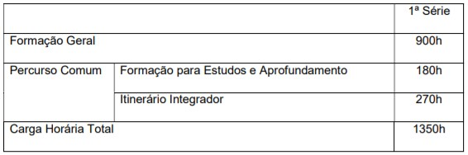

II – Período diurno integral 2ª série 2021 - Continuidade 2020
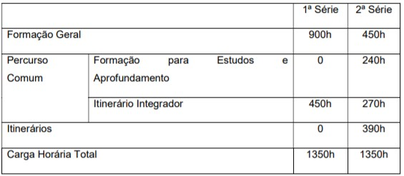

III – Período noturno ingressante 1ª série 2021
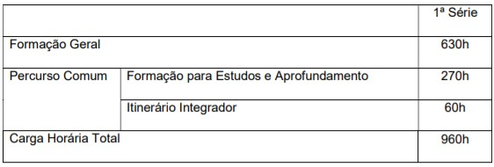

IV – Período diurno EMEBS ingressante 1ª série 2021
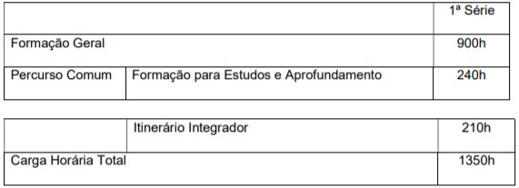

V – Período noturno EMEBS ingressante 1ª série 2021
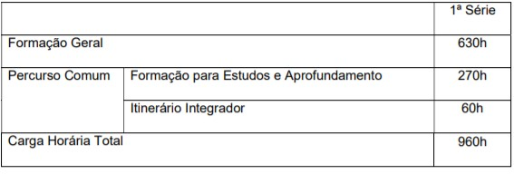
Parágrafo único. A carga horária dos estudantes matriculados nas primeiras séries, diurno e noturno, em 2020 está em conformidade com o Parecer do CME 17/2019.

Art. 6º Os Itinerários, em continuidade 2020 serão ofertados aos estudantes do Ensino Médio nas seguintes configurações:
I - Linguagens e suas Tecnologias;
II - Ciências Humanas e Sociais Aplicadas;
III - Ciências da Natureza, Matemática e suas Tecnologias;
Parágrafo único. Todas as Unidades Educacionais deverão oferecer, ao menos, uma turma para cada configuração apresentada nos incisos I a III. Nas situações em que as UEs tiverem mais de 3 (três) turmas de 2ª série, deverão ser oferecidas turmas de itinerários em igual número, atendendo a todas as configurações.

Art. 7º Excepcionalmente em 2021, os estudantes concluintes da 1ª série 2020 diurno deverão, obrigatoriamente, optar por um dos Itinerários ofertados pela Unidade Educacional entre 04 e 12 de fevereiro de 2021.
Parágrafo único. No Percurso Comum do período noturno nas EMEFM, o componente “Projeto de Vida”, será oferecido exclusivamente na modalidade a distância, por meio das plataformas digitais disponibilizadas pela Secretaria Municipal de Educação.

Art. 8º As aulas do Percurso Comum e/ou Itinerário deverão ser distribuídas equitativamente no turno do estudante e nos cinco dias da semana, evitando que fiquem concentradas no final do período.

Art. 9º As aulas constantes nas Matrizes Curriculares do Novo Ensino Médio serão ministradas por professor especialista do Ensino Fundamental II e Médio, e atribuídas conforme disposto em Instrução Normativa específica, que dispõe sobre o Processo Inicial de Escolha/Atribuição de classes/aulas.

Art. 10 As notas serão expressas em notas de 0 (zero) a 10 (dez), em quatro sínteses bimestrais por ano letivo, uma para cada bimestre:
I - momento avaliativo de síntese da aprendizagem, portanto, tem caráter cumulativo.
II - síntese do quarto bimestre, quando apresentar caráter cumulativo e representar o desempenho anual do estudante em cada componente curricular, poderá ser reproduzida na síntese anual.

Art. 11 As sínteses bimestrais:
I - considerarão as aprendizagens proporcionadas e consolidadas, as necessidades para acompanhamento e a oferta de apoio pedagógico para suprir eventuais dificuldades até o bimestre em análise, observando os critérios educacionais considerados no Projeto Político Pedagógico e no Regimento Educacional;
II - terão por base as informações coletadas por diferentes instrumentos de avaliação e os registros dos avanços e dificuldades no processo educativo, podem ocorrer de forma descritiva.
III - deverão, no Itinerário Formativo, serem coletadas por meio de rubricas de avaliação, que serão dialogadas previamente com os estudantes, assegurando o seu processo avaliativo e considerando as expectativas de aprendizagem, objetos de conhecimento e objetivos de aprendizagem e desenvolvimento previstos para o Itinerário Formativo.

Art. 12 A síntese anual representa a síntese da aprendizagem do estudante no final do ano, e:
I - será única no ano, para cada componente curricular, podendo ser a reprodução da síntese do quarto bimestre, desde que esta última se constitua uma síntese de caráter cumulativo;
II - será analisada e validada na reunião do Conselho de Classe do quarto bimestre;
III - considerará as aprendizagens proporcionadas e consolidadas ao longo da série, as necessidades para acompanhamento e a oferta de apoio pedagógico para suprir eventuais dificuldades até o momento, tendo por base os critérios educacionais considerados no Projeto Político Pedagógico e Regimento Educacional.

Art. 13 No Ensino Médio, a promoção dar-se-á ao final de cada série, mediante apuração da frequência nos termos da legislação em vigor e com nota igual ou superior a 5,0 (cinco), em cada um dos componentes curriculares:
§ 1º Aos estudantes matriculados no Ensino Médio Integral a partir do ano de 2020, a promoção dar-se-á ao final de cada série, mediante apuração da frequência nos termos da legislação em vigor e com nota igual ou superior a 5,0 (cinco), em cada um dos componentes curriculares da Formação Geral consoante a Base Nacional Comum Curricular - BNCC, do Percurso Comum e Itinerários.
§ 2º Será considerado, para fins de promoção/retenção, o aproveitamento em todos os componentes curriculares da Formação Geral/BNCC, do Percurso Comum e dos Itinerários, sem exceções.

Art. 14 Na hipótese de o estudante não alcançar a média 5,0 (cinco) prevista no artigo 13, ele deverá ser objeto de análise individual pelo Conselho de Classe da Unidade Educacional.

Art. 15 Ao final de cada bimestre deverão ser previstas reuniões de Conselho de Classe visando assegurar o acompanhamento sistemático dos avanços e dificuldades do processo de ensino e de aprendizagem.

Art. 16 O parecer conclusivo:
I - será único e definido somente na reunião do Conselho de Classe do quarto bimestre;
II - será expresso na forma de Promovido (PR), Promovido pelo Conselho (PC) ou Retido (R);
III - os estudantes das 1ª, 2ª e 3ª séries do Ensino Médio, serão considerados promovidos para a série subsequente, se alcançarem nota igual ou superior a 5,0 (cinco) na síntese anual de cada componente e frequência exigidas nas normas legais vigentes.

Art. 17 Os conceitos/notas, síntese das avaliações dos estudantes, e demais informações serão registradas em Boletim emitido pela Unidade Educacional, e divulgado aos pais e/ou responsáveis, na periodicidade bimestral, como forma de expressão e acompanhamento do processo de ensino e aprendizagem dos estudantes.
Parágrafo único. Aos estudantes com deficiência, Transtorno Global do Desenvolvimento - TGD e altas habilidades/superdotação, deverão ser elaborados relatórios descritivos em todos os bimestres dos três anos do Ensino Médio, assegurando o acompanhamento de seus avanços e dificuldades pelos pais e/ou responsáveis.

Art. 18 O estudante oriundo de outras redes de ensino deverá ter seu histórico analisado sob a ótica da matriz constante no Parecer CME nº 13, de 2020, sendo passível de Aproveitamento de Estudos a carga horária equivalente.
§ 1º A carga horária será mensurada a partir dos componentes curriculares/áreas do conhecimento, incluindo os itinerários, estabelecendo a equivalência ou a necessidade de suprir a carga horária.
§ 2º Caso haja insuficiência de carga horária para aproveitamento no Itinerário desejado para ingresso, caberá à Unidade Educacional oferecer ao estudante atividades de adaptação curricular/de carga horária, presenciais ou não, de acordo com o contido no seu Regimento Educacional.

Art. 19 Para fins de organização da U.E., será considerada a matriz curricular publicada no Parecer CME nº 13, de 2020, aos estudantes de Ensino Médio ingressantes nos anos de 2020 e 2021.

Art. 20 As Unidades Educacionais deverão prever em seus Projetos Político-Pedagógicos atividades de Recuperação Contínua, a ser desenvolvida dentro do horário regular dos estudantes, por meio de estratégias diferenciadas, objetivando a superação das dificuldades.

Art. 21 Ficará assegurado aos estudantes matriculados até o ano de 2019, presente na Portaria SME nº 6.571 de 25 de novembro de 2014 a manutenção das normativas anteriormente publicadas.

Art. 22 Esta Instrução Normativa entra em vigor na data de sua publicação.
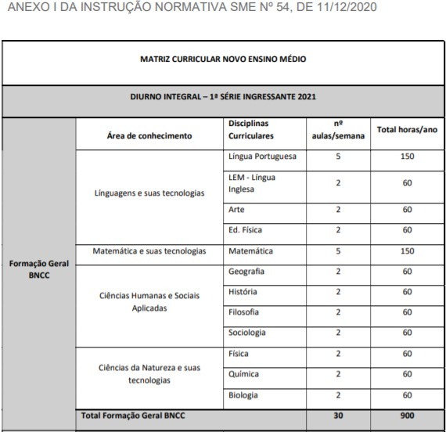
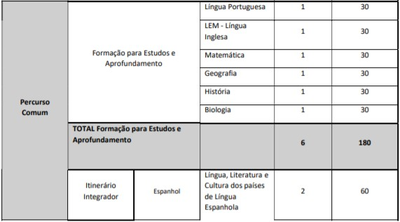
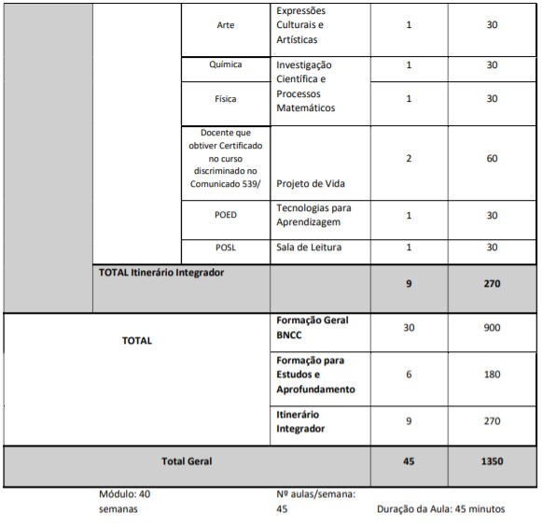
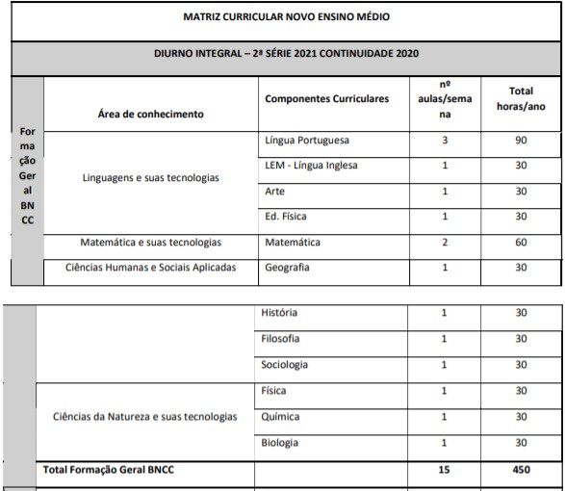
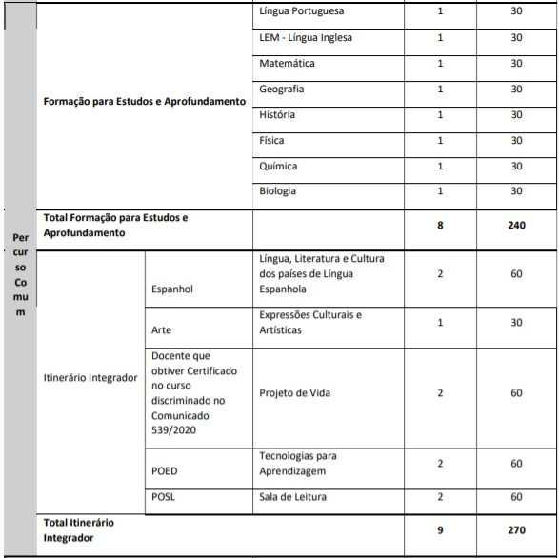
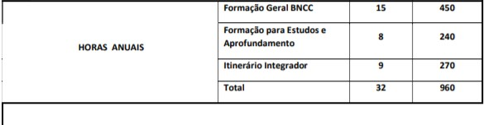
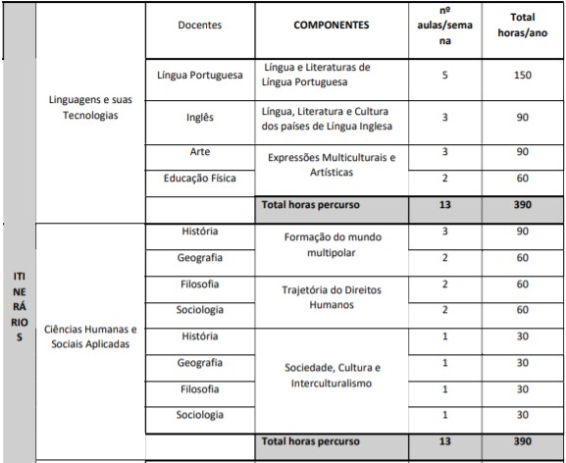
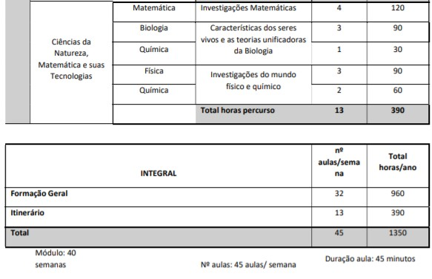
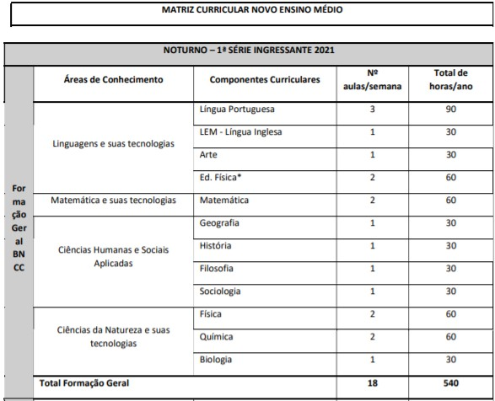
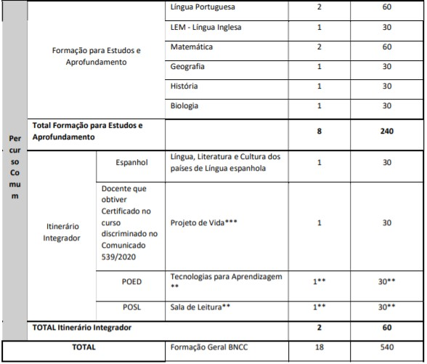
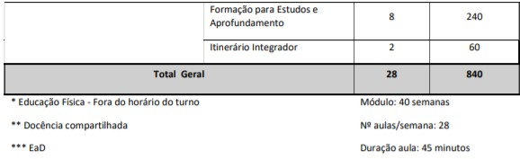

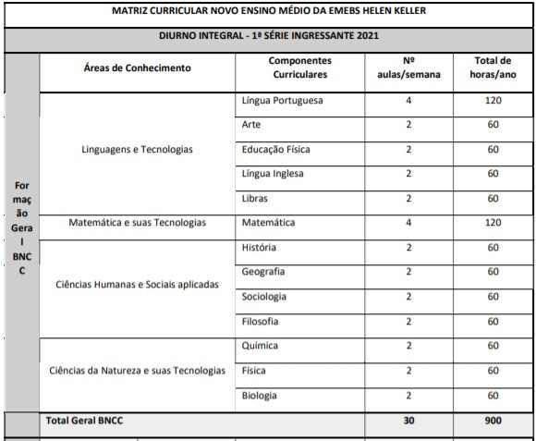
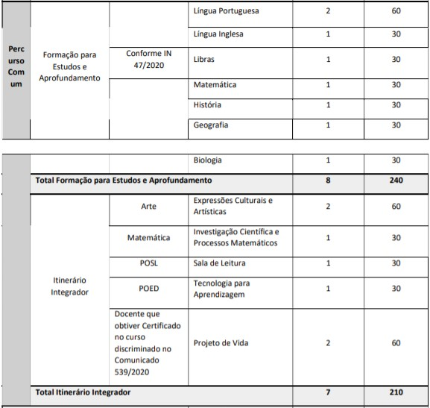
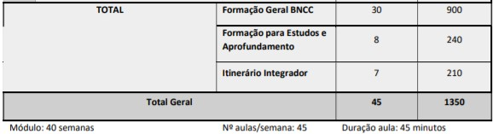
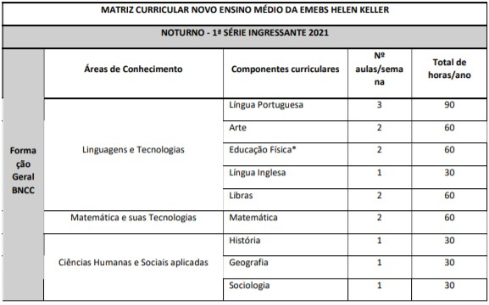
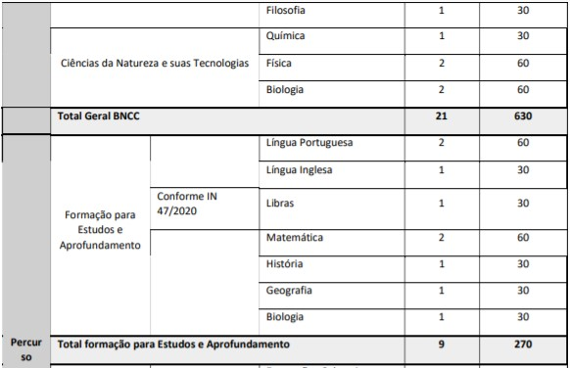
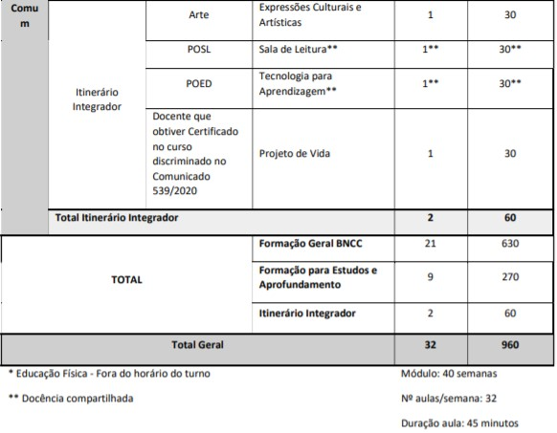

ANEXO II DA INSTRUÇÃO NORMATIVA SME Nº 54, DE 11/12/2020

Súmula dos componentes curriculares propostos para o Ensino Médio da Rede Municipal de Ensino

Itinerário Integrador

Língua, Literatura e Cultura dos países de Língua Espanhola

Eixos/Campos de Integração Curricular – CIC: Iniciação Científica e Pesquisa; Línguas Estrangeiras; Produção e Fruição das Artes; Comunicação, Cultura Digital e uso das Mídias.
Este componente curricular pretende oportunizar, aos estudantes do Ensino Médio da Rede Municipal de Ensino (RME) da cidade de São Paulo, a ampliação de seus conhecimentos acerca dos elementos que atuam na construção das culturas dos países que têm a Língua Espanhola como língua materna, bem como refletir sobre a realidade dos países que compõem o mundo hispanófono. Reconhecendo que a língua é, também, uma das muitas manifestações que fundamentam a identidade cultural de um povo, propõe-se que o estudo da Língua Espanhola padrão, bem como o de suas variantes, não seja o foco central deste componente, e sim um dos temas a ser abordados. Para tanto, o estudo da cultura dos países hispanófonos deve tangenciar conhecimentos relativos às Histórias e suas Geografias, aprofundando-se em suas manifestações culturais e linguísticas. Nesse contexto, ressalta-se a importância da variabilidade quanto à seleção dos países que serão foco da aprendizagem. Desse modo, ademais das informações referentes à história da nação - objeto de estudo -, os estudantes terão acesso também a dados geográficos relacionados a seu relevo, clima, população (etnias, religiões) e política para, em seguida, ampliarem seus conhecimentos e reflexões sobre as manifestações culturais presentes nos países hispanofalantes. Arquitetura, Artes, Cinema,
Culinária, Esportes, Festas, Folclores, Literaturas, Moda e Música em Argentina, Bolívia, Chile, Colômbia, Costa Rica, Cuba, El Salvador, Equador, Espanha, Guatemala, Guiné Equatorial, Honduras, México, Nicarágua, República Dominicana, Panamá, Paraguai, Peru, Porto Rico, Uruguai e Venezuela; um abrangente universo pluricultural a ser descoberto, reconhecido e, enfim, ‘visitado’ no Velho-Novo Mundo.

Expressões Culturais e Artísticas
Eixos/Campos de Integração Curricular – CIC: Mediação e Intervenção Cultural; Processos Criativos; Protagonismo Juvenil, Comunicação.
Este componente curricular tem a responsabilidade de propiciar oportunidades para a consolidação e a ampliação das habilidades de uso e de reflexão sobre as linguagens-artísticas, corporais e verbais (oral ou visual-motora, como Libras, e escrita), assim como de propiciar o contato com as expressões culturais e artísticas de diferentes nacionalidades, em especial aquelas que constituem o povo brasileiro. É na aprendizagem, na pesquisa e no fazer artístico que as percepções e compreensões do mundo se ampliam e se interconectam, em uma perspectiva crítica sensível e poética em relação à vida, que permite aos sujeitos estar abertos às percepções e experiências, mediante a capacidade de imaginar e ressignificar os cotidianos e rotinas (Brasil, 2018). São apresentadas as noções de diversidade cultural e os processos de formação do povo brasileiro, ampliando assim a visão dos sujeitos para que este aluno passe a pensar não apenas o indivíduo, mas a formação territorial brasileira e nossas diversidades refletidas nas questões da etnicidade, seus direitos e as questões de gênero. Para isto, é necessário que os estudantes possam assumir o papel de protagonistas de sua aprendizagem.

Investigação Científica e Processos Matemáticos
Eixos/Campos de Integração Curricular – CIC: Investigação Científica; Mediação e Intervenção Cultural; Processos Criativos; Protagonismo Juvenil.
Este componente curricular aprofunda temas relacionados às atividades investigativas que compreendem: a identificação de um problema e a elaboração de questões; a formulação de conjecturas; a testagem das hipóteses e a validação, ou não, das respostas encontradas. Nesse sentido, as atividades investigativas vivenciadas pelos estudantes, norteadas pelo desenvolvimento da autonomia e protagonismo discente têm o objetivo de incentivá-los a conhecer o que ainda não sabem, a relacionar objetos científicos e matemáticos, com a finalidade de resolver problemas oriundos das investigações surgidas nessas atividades. Tem, ainda, a intenção de propiciar ao estudante o conhecimento sobre os fundamentos do processo de investigação científica, de sua execução e divulgação, seguindo normas padrões. Abrange vivências práticas para escolha de um problema a ser investigado; escolha coerente do problema com uma base teórica; definição de justificativa e de objetivos para estudo; identificação e elaboração de etapas de um projeto de pesquisa; domínios de conceitos Éticos na pesquisa e na produção de novos conhecimentos; identificação de diferentes métodos qualitativos e quantitativos de pesquisa; definição de metodologias de pesquisa; vivência da pesquisa em atividades práticas; acesso a diferentes ambientes de pesquisa, espaços de estudo e locais para aquisição de fontes de informação; diferentes formas de análise de dados; e divulgação do conhecimento científico e seus critérios de formalização.

Tecnologias para a Aprendizagem
Eixos/Campos de Integração Curricular – CIC: Investigação Científica; Mediação e Intervenção Cultural; Processos Criativos; Empreendedorismo; Protagonismo Juvenil; Cultura Digital e uso das Mídias.
As tecnologias, em especial as digitais, na sociedade atual possuem novos e diferenciados processos de compreender, de sentir, de aprender, de agir, de pensar e de se comunicar, transformando comportamentos e hábitos e, portanto, da construção do conhecimento que possibilitam aos estudantes o acesso a milhares de informações e à multiplicidade de contextos, tanto próximos como distantes das realidades em que estão inseridos. Os processos educacionais necessitam ampliar e ressignificar o uso que fazem das tecnologias para que professores e estudantes saibam lidar com a informação cada vez mais disponível. Essas devem ser vistas como ferramenta de auxílio ao processo de educação e como integradoras para a aprendizagem nas diferentes áreas do conhecimento. A reflexão sobre o seu uso se faz necessária nos processos de ensino e de aprendizagem, uma vez que apenas a utilização de equipamentos tecnológicos não pressupõe uma maior qualidade no trabalho educativo pedagógico. O trabalho com as Tecnologias para Aprendizagem tem como foco lidar com a informação, cada vez mais disponível e presente nas mãos, de todos de forma que atuem com consciência e responsabilidade nos contextos das culturas digitais, sejam proativos, identifiquem dados de uma situação e busquem soluções. O fluxo de comunicação e informação possibilitadas pelas tecnologias digitais permitem produção e comentários de notícias, artigos de opinião, postagens e publicação de textos de forma abundante, o que potencializa a participação e o protagonismo de maneira horizontal e democrática, demandando, por parte das instituições escolares, possibilidades pedagógicas que promovam a investigação, o pensamento científico e a criação de situações que fomentem a vontade de saber mais, indo além da reprodução dos conteúdos pré-estabelecidos. A nomenclatura deste componente curricular segue o disposto no Decreto 34.160/94, no Decreto 59.072/19 e IN SME 30/2019. É necessário considerar, para o desenvolvimento das aprendizagens deste componente, o Currículo da Cidade – Tecnologias para a Aprendizagem.

Sala de Leitura
Eixos/Campos de Integração Curricular – CIC: Investigação Científica; Mediação e Intervenção Cultural; Processos Criativos; Protagonismo Juvenil; Produção e Fruição das Artes; Comunicação; Cultura Digital e uso das Mídias.
Este componente curricular aprofunda o contato dos estudantes com a literatura, compreendendo-a como direito inalienável do ser humano e como fonte das várias leituras da realidade e do próprio desenvolvimento da história e das culturas, contribuindo para uma melhor leitura do mundo e para a construção da identidade do leitor e da sua relação com o outro. Em consonância com a função social da escola e promoção de uma leitura mais abrangente do mundo, a proposta do componente Sala de Leitura está apoiada nos conceitos orientadores do Currículo da Cidade, a saber: Educação Integral, Equidade, Educação Inclusiva, nas Diretrizes da Sala de Leitura, na Matriz de Saberes e nos Objetivos de Desenvolvimento Sustentável – ODS. Com base nesse conceitos norteadores, nas Diretrizes da Sala de Leitura, na Matriz de Saberes e ODS, considera-se que os estudantes são sujeitos potentes e autônomos, independentemente de sua realidade socioeconômica, cultural, étnico-racial ou geográfica e desenvolvem-se na sua integralidade considerando as dimensões: intelectual, social, emocional, física e cultural, colaborando assim para uma perspectiva de formação inclusiva, plural e democrática que valoriza a diversidade e diferença presentes no mundo. Nesse sentido, a proposta com a Leitura Literária oportunizará um itinerário pautado numa perspectiva analítica e crítica, contribuindo para a fruição da leitura em diálogo com as diferentes manifestações culturais e artísticas, para uma leitura mais abrangente do mundo, para a intervenção e participação
social dos estudantes, para ampliação do repertório Literário e Artístico vislumbrando a interação com os outros, com o mundo, tendo a Literatura como mediadora deste processo.
A nomenclatura deste componente curricular segue o disposto no Decreto 49.731/08 e IN SME 34/2019.

Projeto de Vida
Eixos/Campos de Integração Curricular – CIC: Mediação e Intervenção Cultural; Processos Criativos; Protagonismo Juvenil; Comunicação; Cultura Digital e uso das Mídias.
Este componente curricular deverá fazer parte do percurso formativo do aluno ao longo do Ensino Médio, sendo responsável por oferecer ao estudante o suporte para que faça suas escolhas e tenha uma visão mais ampla de mundo, sociedade e de si mesmo. O Projeto de Vida está localizado entre o “Quem eu sou” e o “Quem eu quero ser” e, a partir de um processo bem estruturado unindo autoconhecimento, planejamento e prática, tornará possível ao estudante aprender a se conhecer melhor, identificar seus potenciais, interesses e sonhos, definindo metas e estratégias para alcançar seus objetivos.
Projetar a vida é proporcionar sentido e significado às ações humanas, e necessariamente deve ser realizado de forma processual, continuamente e de maneira intencional, lógica e reflexiva. A partir do autoconhecimento e do exercício de projetar o futuro através dos sonhos e ambições, traduzidas posteriormente num plano de metas para a sua realização.
O componente curricular Projeto de Vida busca desenvolver a habilidade de projetar, partindo de uma ampliação de repertório, auxiliando o estudante a refletir sobre si e planejar, considerando o mundo em constantes e cada vez mais aceleradas transformações e os níveis distintos de amadurecimento entre adolescentes e jovens.

Itinerários
Considerados nesta matriz de transição como um primeiro contato dos estudantes com os Itinerários Formativos propostos pela BNCC, estes percursos são divididos em três áreas do conhecimento, apresentando um conjunto de components curriculares específicos para cada área, discriminados a seguir.

Linguagens e Suas Tecnologias
Língua e Literaturas de Língua Portuguesa
Possibilitam a integração dos diferentes conhecimentos inerentes à Língua Portuguesa, tais como a Prática de Leitura de Textos, a Prática de Escuta de Textos e a Prática de Análise Linguística/Semiótica, além das aprendizagens relacionadas às diferentes Literaturas de Língua Portuguesa, como a Literatura Portuguesa, a Literatura Brasileira e a Literatura Africana. Devem levar em conta oa Campos de Atuação Social, as modalidades oral e escrita da língua, os demais sistemas de linguagem e os usos que fazemos dos textos/gêneros de texto em nossa sociedade, as necessidades advindas de uma sociedade imersa na cultura do escrito, resguardando especial atenção ao papel da escola quanto ao ensino-aprendizagem de produção de gêneros escolares e o diálogo necessário com os demais componentes curriculares.

Língua, Literatura e Cultura dos países de Língua Inglesa
Pretendem oportunizar, aos estudantes do Ensino Médio da Rede Municipal de Ensino (RME) da cidade de São Paulo, a ampliação de seus conhecimentos acerca dos elementos que atuam na construção das culturas dos países que têm a Língua Inglesa como língua materna, bem como refletir sobre a realidade dos países que compõem o mundo anglófono. Reconhecendo que a língua é, também, uma das muitas manifestações que fundamentam a identidade cultural de um povo, propõe-se que o estudo da Língua Inglesa padrão, bem como o de suas variantes, não seja o foco central deste componente, e sim um dos temas a ser abordados. Para tanto, o estudo da cultura dos países anglófonos deve tangenciar conhecimentos relativos às Histórias e suas Geografias, aprofundando-se em suas manifestações culturais e linguísticas. Nesse contexto, ressalta-se a importância da variabilidade quanto à seleção dos países que serão foco da aprendizagem. Desse modo, ademais das informações referentes à história da nação - objeto de estudo -, os estudantes terão acesso também
a dados geográficos relacionados a seu relevo, clima, população (etnias, religiões) e política para, em seguida, ampliarem seus conhecimentos e reflexões sobre as manifestações culturais presentes nos países anglofalantes. Arquitetura, Artes, Cinema, Culinária, Esportes, Festas, Folclores, Literaturas, Moda e Música em Estados Unidos, Austrália, Reino Unido (Inglaterra, Escócia, Irlanda e País de Gales), Nova Zelândia e África do Sul.

Expressões Multiculturais e Artísticas
Voltadas para ampliação dos conhecimentos ligados às diferentes linguagens artísticas e corporais, assim como para o entendimento e o aprofundamento do esporte como tema da cultura corporal, buscarão propiciar o contato com as expressões corporais, culturais e artísticas de diferentes nacionalidades. Também têm a função de apresentar a História da Arte nas diferentes culturas e continentes, suas implicações na constituição da Arte e da Cultura brasileiras, além de sua conexão com as diferentes práticas esportivas e corporais presentes nas diferentes nacionalidades, principalmente aquelas que são parte da constituição da população brasileira.

Ciências Humanas e Sociais Aplicadas
Formação do Mundo Multipolar
Têm a finalidade de apresentar aos estudantes o percurso histórico que culminou na nova configuração geopolítica global, que varia conforme a evolução das sociedades e a transformação das configurações de poder entre os países afora. Pretendem apresentar aos estudantes a formação de um mundo multipolar, no qual diversos países se consolidam como protagonistas, e as implicações disto em todas as demais nações. Deverão ser abordados todos os aspectos que contribuem para estas tranformações, auxilando os estudante na compreensão dos seus impactos atuais e futuros no Brasil e no mundo.

Trajetória dos Direitos Humanos
Pretendem formar os estudantes para a compreensão de que o homem é um ser, e que somente pelo fato de sê-lo tem direitos e deveres inerentes a sua pessoa e dos direitos humanos como uma importante ferramenta de proteção a qualquer cidadão no mundo. Este conceito, construído gradual e vagarosamente ao longo da história da humanidade, passou por um processo de construção e elaboração do conceito de pessoa, de sociedade e caminha rumo à afirmação dos direitos humanos, pautados pelos princípios da inviolabilidade, da autonomia e da dignidade da pessoa. Este conjunto de eletivas pretende trazer para os estudantes o conhecimento acerca das etapas já vencidas historicamente pela humanidade para a garantia dos direitos humanos, assim como dos desafios para a sua preservação, defesa e ampliação.

Sociedade, Cultura e Interculturalismo
Propõem-se a apresentar aos estudantes os diferentes conceitos que embasam os termos Sociedade e Cultura, assim como o fato de que a sociedade não é homogênea, mas sim plural, buscando fomentar o diálogo entre as diferentes culturas e a compreensão de sua importância na constituição social. Pretendem também auxilar o estudante na compreensão da complexidade e da riqueza das relações entre diferentes culturas, tanto individualmente quanto no plano comunitário, evidenciando a importância da proposta da interculturalidade para a construção de uma sociedade na qual as diferentes culturas possam não apenas conviver, mas também interagir, com o intuito de superar os preconceitos, problemas linguísticos e a hegemonia histórica de alguns grupos sobre outros, a fim de que estas diferenças se traduzam em plena integração das culturas.

Investigações Matemáticas
Pretendem aprofundar temas relacionados às atividades que estimulem o espírito de investigativo nos estudantes, além de possibilitar situações que os levem a validar estratégias e resultados, de forma que possam desenvolver o raciocínio e processos, como intuição, indução, dedução, analogia, estimativa. Podem trabalhar a partir de questões que interessem os estudantes e para as quais não haja uma solução pronta, e buscar respostas de modo fundamentado, estruturado e organizado. Abrangem vivências práticas para escolha de um problema a ser investigado e a resolução de problemas, acesso a diferentes ambientes de pesquisa, espaços de estudo e locais para aquisição de fontes de informação; diferentes formas de análise de dados; e divulgação do conhecimento científico e seus critérios de formalização.

Características dos seres vivos e as teorias unificadoras da Biologia
Propõem-se a apresentar aos estudantes as relações entre os seres vivos e todos os processos que ocorreram no planeta Terra e que, conjuntamente, influenciaram o desenvolvimento evolutivo que culminou nos eventos de extinção e especiação que ocorreram desde o surgimento das primeiras formas de vida em nosso planeta. O estudo dos materiais genéticos e dos processos evolutivos pretende fomentar o entendimento da relação existente entre fatores bióticos (interações entre os seres vivos, por exemplo) e abióticos (fenômenos geológicos e transformações na composição atmosférica, por exemplo) no surgimento dos diferentes filos de seres vivos que ocupam e já ocuparam
nosso ambiente. Este conjunto de disciplinas, tratando-se especificamente da espécie humana, busca estimular nos estudantes a compreensão de como aspectos como o desenvolvimento da cultura e da linguagem foram decisivos para a consolidação e manutenção de determinadas espécies de hominídeos; trabalhar o papel do domínio do uso de ferramentas, da expansão da massa cerebral, do cuidado parental, da vivência em comunidades e do desenvolvimento do pensamento simbólico são aspectos extremamente relevantes para compreender o desenvolvimento da espécie humana e o papel da cultura em tal processo.

Investigação do mundo físico e químico
Buscam subsidiar os estudantes para o desenvolvimento das capacidades inerentes à investigação, com a finalidade de interpretar os fenômenos naturais e sua interferência na vida na Terra. Pretendem estudar os fenômenos químicos sob a ótica dos princípios, conceitos e práticas da física, sendo assim a combinação dessas duas ciências, além do impacto destes fenômenos na sociedade. A partir da compreensão em relação à composição e transformação dos materiais, este conjunto de disciplinas pretende subsidiar os estudantes para a elaboração de estratégias ligadas ao uso sustentável dos recursos naturais, na medida em que conhecer as propriedades físico-quimicas de diferentes materiais podem contribuir para um melhor uso e manejo desses recursos. Tais conhecimentos podem ser, por exemplo, aplicados em processos produtivos de bens e insumos, contribuindo tanto para a preservação e conservação ambiental como para os interesses relacionados às atividades comerciais, na medida em que a implementação de práticas e princípios sustentáveis pode gerar aumento no desempenho financeiro das organizações, que passam a poupar recursos a longo prazo.

Publicado no DOC de 12/12/2020 – pp. 30 a 34

